SANAYİ AR-GE PROJELERİ DESTEKLEME PROGRAMI

AR-GE YARDIMI İSTEK FORMU
AGY300-03

2020 / 01. döneme aittir

PROJE NUMARASI : 3191080
PROJE YÜRÜTÜCÜSÜ : UMUT TOPRAK
PROJE MALİ SORUMLUSU : ÖMER HAKAN KUTLU
KURULUŞ ADI : Vestel Elektronik Sanayi ve Ticaret A.Ş.
ADRES : Organize Sanayi Bölgesi 45030 Manisa
TELEFON : 0 (236)- 233 01 31
FAX : 0 (236)- 233 99 98
E-POSTA : rdse@vestel.com.tr

PROJE DESTEK BAŞLAMA TARİHİ : 01.03.2020
PROJE DESTEK BİTİŞ TARİHİ : 23.04.2021

TÜBİTAK

A. DÖNEM RAPORU

- DÖNEM FAALİYETLERİ

1.1 İŞ PAKETİNDE GERÇEKLEŞEN FAALİYET BİLGİLERİ

1.1

Proje Adı | Akıllı Ayna için Pasif Infrared Jest Algılama Sistemi
Proje Numarası | 3191080
İş Paketi No/Adı | İP - 1 Detaylı Literatür Araştırması ve Materyal Temini
Başlama-Bitiş Tarihi | 01.03.2020 - 25.04.2020 | Süresi (Ay) | 1,8
2020 / 01. Dönem başındaki durumu özetleyiniz:

Proje çalışmaları bu iş paketi ile başlamıştır. Proje başlamadan önce ön literatür, patent ve fizibilite çalışmaları yapılmıştır.
Bu rapor 01.01.2020 – 30.06.2020 arasındaki çalışmaları kapsamaktadır.
01.03.2020 – 25.04.2020 arasındaki çalışmalardan bahsedilmelidir.

2020 / 01. Dönemi içinde yapılan çalışmaları açıklayınız:

Proje planında gerekli görülen revizyonlar yapılarak proje planı kesinleştirildi. Proje için detaylı literatür taraması ve patent araştırılması ekip tarafından yapıldı.
-Proje isterlerinin belirlenmesi:
- Kullanılacak Mikro denetleyici seçimi yapıldı.
- Proje içinde kullanılacak sensör hakkında araştırma yapıldı ve rapor haline getirildi, market hakkında bilgi sahibi olundu. Proje için en uygun sensör seçimi yapıldı.
-Ticari hacim ve yatırım araştırması:
Dünya çapında akıllı aynalar pazarının 2017'de 1,81 milyar ABD dolarından 2023'te 4,01 milyar ABD dolarına çıkması ve tahmin döneminde yıllık bileşik büyüme oranında (CAGR)% 14,15'e çıkması bekleniyor.

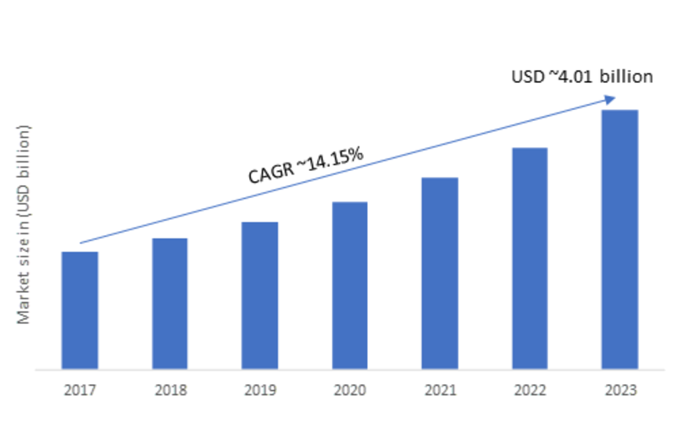Şekil 1: Akıllı Ayna Pazarı

Gerçekleşen çıktıları belirtiniz:

Literatür taraması ve patent araştırılması yapıldı.
Projede Kullanılacak materyallerin belirlendi ve Satın alma işlemleri gerçekleştirildi.

Proje Adı | Akıllı Ayna için Pasif Infrared Jest Algılama Sistemi
Proje Numarası | 3191080
İş Paketi No/Adı | İP - 2 Sensör Kart Tasarımı
Başlama-Bitiş Tarihi | 26.04.2020 - 20.06.2020 | Süresi (Ay) | 1,83
2020 / 01. Dönem başındaki durumu özetleyiniz:

Birinci iş paketinde belirlediğimiz kızılötesi dizi sensörümüz I2C ile haberleşmektedir. Sensörün anakart ile haberleşmesinde kalite arttırımı için devre tasarımı yapılmıştır.
Bu rapor 01.01.2020 – 30.06.2020 arasındaki çalışmaları kapsamaktadır.

26.04.2020 – 20.06.2020 arasındaki çalışmalardan bahsedilmelidir.

2020 / 01. Dönemi içinde yapılan çalışmaları açıklayınız:

- I2C pinleri (SDA ve SCL) için 4,7 k'lık bir kaldırma direnci önerilmektedir.
- 100 pF ve 47 μF eklemek, besleme voltajının kararlılığını artırmaktadır.
- Stabil bir voltaj beslemesini sağlamak için Uygulama Setlerinde, USB aracılığıyla güç verilen 5 V'tan 3,35 V'a kadar voltaj dönüşümü vardır. Bunu elde edebilmek için Ti'dan TPS62260DDCT entegresi devremiz için kullanılmaktadır.
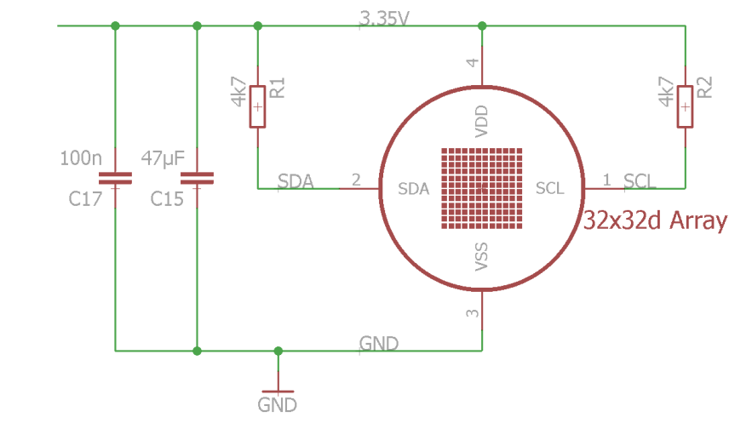Figure 2:Sensör Bağlantı Şematiği
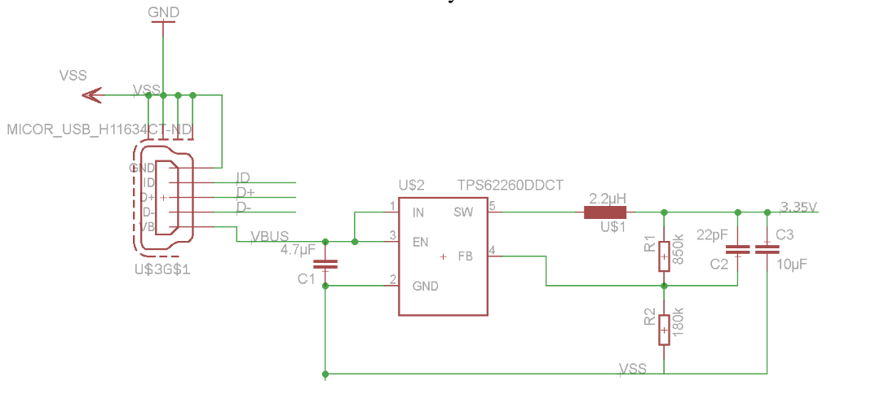Figure 3: Sensör Besleme Gerilimi Şematiği
Sensör için satın alma işlemleri tamamlanmış olmasına rağmen sensör henüz elimize ulaşmaması sebebiyle sensör kart montajı ve gömülü yazılım geliştirmesi üzerinde çalışma yapıllmadı.
Gerçekleşen çıktıları belirtiniz:

-Sensör kartı şematik tasarımı yapıldı.
-Sensör kartı baskı devre tasarımı yapıldı.
-Sensör ile mikrodenetleyici arasında haberleşme protokolü, I2C olarak belirlendi.

Proje Adı | Akıllı Ayna için Pasif Infrared Jest Algılama Sistemi
Proje Numarası | 3191080
İş Paketi No/Adı | İP3 - Jest Hatırlama Yazılımı Geliştirilmesi
Başlama-Bitiş Tarihi | 21.06.2020 - 03.01.2021 | Süresi (Ay) | 6,43
2020 / 01. Dönem başındaki durumu özetleyiniz:

Proje kapsamında kullanılacak sensör verilerinin anlaşılır hale gelmesi için yazılım çalışmalarına başlanmıştır.

Bu rapor 01.01.2020 – 30.06.2020 arasındaki çalışmaları kapsamaktadır.

21.06.2020 – 30.06.2020 arasındaki çalışmalardan bahsedilmelidir.

2020 / 01. Dönemi içinde yapılan çalışmaları açıklayınız:

İş paketi bu dönemde tamamlanmış olup iş paketi içinde yapılan çalışmalar aşağıdaki gibidir.
-El ısıl görüntüsünü izole etme:
İlk olarak görüntünün daha anlaşılır düzeye getirilmesi için piksel arttırma yöntemi ile görüntünün daha anlaşılır hala gelmesinin sağlanması amaçlanmaktır. İkincil olarak jesti ayırt edebilmektir. Sensör sadece kızılötesi algılama yaptığından dolayı sadece insan vücudunu algılayacaktır. Geriye kalan tek şey insan görüntüsünü oluşturduktan sonra eli, vücudun geri kalan kısmından izole etmektir. Bunun için elin vücuttan daha ön planda tutulması önemlidir. Jest ile kullanımın aktif hale geçmesi için elin aynaya doğru uzatılması gerekmektedir.

Gerçekleşen çıktıları belirtiniz:

El ısıl görüntüsünü izole etmek için yöntem çalışması yapıldı.

Proje Adı | Akıllı Ayna için Pasif Infrared Jest Algılama Sistemi
Proje Numarası | 3191080
İş Paketi No/Adı | İP5 - Gömülü Sistem Yazılımı
Başlama-Bitiş Tarihi | 26.04.2020 - 31.01.2021 | Süresi (Ay) | 9,17
2020 / 01. Dönem başındaki durumu özetleyiniz:

Proje kapsamında kullanılacak sensör verilerinin işlenmesi için anakart üzerinden gömülü yazılım çalışmaları başlanmıştır.
Bu rapor 01.01.2020 – 30.06.2020 arasındaki çalışmaları kapsamaktadır.

26.04.2020 – 30.06.2020 arasındaki çalışmalardan bahsedilmelidir.

2020 / 01. Dönemi içinde yapılan çalışmaları açıklayınız:

İş paketi bu dönemde tamamlanmış olup iş paketi içinde yapılan çalışmalar aşağıdaki gibidir.

-İş paketinde çalışacak ekibin bilgilendirilmesi ve koordinasyon:
Bu iş paketinde öncelikle proje koordinasyonu sağlanması amacıyla ortak mail grubu ve Jira (Vestel’in görev ve proje yönetim sistemi) üzerinde proje oluşturuldu.
-Detaylı algoritma çalışmaları:
Gömülü yazılım kısmında belirlediğimiz mikro denetleyicimizin haberleşme protokolü üzerinde çalışıldı. Haberleşme protokolü olarak I2C seçildi.
Gerçekleşen çıktıları belirtiniz:

Gömülü yazılımda kullanılacak haberleşme protokolü belirlendi.

- PROJE PLANINA UYGUNLUK

ÖNGÖRÜ - GERÇEKLEŞME KARŞILAŞTIRMA TABLOLARI

2.1.1 ADAM-AY KARŞILAŞTIRMA TABLOSU
İş Paketi  No | İş Paketinde Öngörülen Adam-Ay Toplamı | Dönem İçinde Gerçekleşen Adam-Ay Toplamı | İş Paketinde Bu Dönem Dahil Gerçekleşen Birikimli Adam-Ay Toplamı | Gerçekleşmelerdeki Sapma | Sapmanın Gerekçesi
1 | 3,42 |  |  | -
2 | 5,32 |  |  | -
3 | 11,9 |  |  | -
4 | 4,41 | - |  | -
5 | 18,33 |  |  | -
6 | 5,13 | - |  | -
TOPLAM | 48,51

2.1.2 ALET/TEÇHİZAT/YAZILIM ALIMLARI KARŞILAŞTIRMA TABLOSU

AGY100’de M013  Formundaki  Sıra No | Alet/Teçhizat/Yazılım Adı | Alımı Gerçekleşen Dönem | Proje  Önerisindeki  Adet | Alımı Gerçekleşen Adet | Sapmanın Gerekçesi
 | Tuğçe
2.1.3 MALZEME ALIMLARI KARŞILAŞTIRMA TABLOSU
AGY100  M016  Formundaki  Sıra No | Malzeme  Adı | Malzeme Alımında Cins ve Miktar Olarak Öngörülen Alımdan Sapmaya İlişkin Açıklama | Dönemi | Sapmanın Gerekçesi
 | Tuğçe

2.1.4 DİĞER GİDERLER KARŞILAŞTIRMA TABLOSU

Gider Kaleminin Türü | Gerçekleşme Dönemi | Sapmanın Gerekçesi
Tuğçe

2.1.5 İŞ PAKETİ GERÇEKLEŞME TABLOSU

İş Paketi No | Planlanan Başlama –Bitiş Tarihi | Gerçekleşen Başlama –Bitiş Tarihi | Planlanan  Süre  (Ay) | Gerçekleşen  Süre  (Ay) | Sapma  (Ay) | Gerekçesi | Dönem İçinde Çalışılan Süre | Bu Dönem Hariç İş Paketi Gerçekleşme Oranı (%) | Bu Dönem Dahil İş Paketi Gerçekleşme Oranı (%)
1
2
3
4
5
6

2.1.6 ARA ÇIKTILAR KARŞILAŞTIRMA TABLOSU

Çıktının Adı | Planlanan Zaman Aralığı | Gerçekleşen Tarih | Farklılık Veya Sapmaların Gerekçesi
Umut Toprak

PROJE DEĞİŞİKLİK BİLDİRİMİ

1. Proje faaliyetlerine ilişkin kapsam değişikliği :

Yoktur.
2. Kapsam değişikliği olmadan süre ve bütçe değişikliği :
1. Süre değişikliği:

Yoktur.

2. Kaynak/bütçe değişikliği :

Yoktur.(Umut Abi)

PROJE YÖNETİMİ

1. Proje yönetimine ilişkin dönem içinde yapılan (bilgi yönetimi, risk yönetimi, kaynak yönetimi gibi) çalışmaları anlatınız.

Proje için oluşturulan ekip içinde raporlama yapılarak süreçlerden tüm ekibin haberdar olması sağlandı.

3.PROJENİN AR-GE KAZANIMLARI

3.1
Projede gerçekleşen Ar-Ge kazanımlarını yazınız.

Pasif infrared sensörler ve bunların tipleri konusunda detaylı çalışmalar yapıldı. Görüntü işleme için pythonda OpenCV kütüphanesi üzerinden görüntü işleme algoritma çalışmaları yapıldı.

- EK BİLGİ

4.1
1. Projede alınan danışmanlık ve rutin olmayan mühendislik ve geliştirme faaliyetlerine konu hizmet alımları ile ilgili üniversite, yurt içi Ar-Ge kuruluşu, kişi ve özel firmalarla yapılan sözleşmelerin kopyasını dönem raporunun sonuna ekleyiniz. Projeye yeni katılan personelin özgeçmişleri de dönem raporunun sonuna eklenmelidir.

Proje personellerinden …’ın işten ayrılması sebebiyle işlerini … devralmıştır.
… ‘ e ait CV ekte bilgilerinize sunulmaktadır.

2. Yukarıdaki bölümlerde yer alan açıklamaları destekleyici rapor, çıktı vb. doküman varsa ekleyiniz.

